В управе Ломоносовского района обсудили весеннюю кампанию по военному призыву
26.04.2017
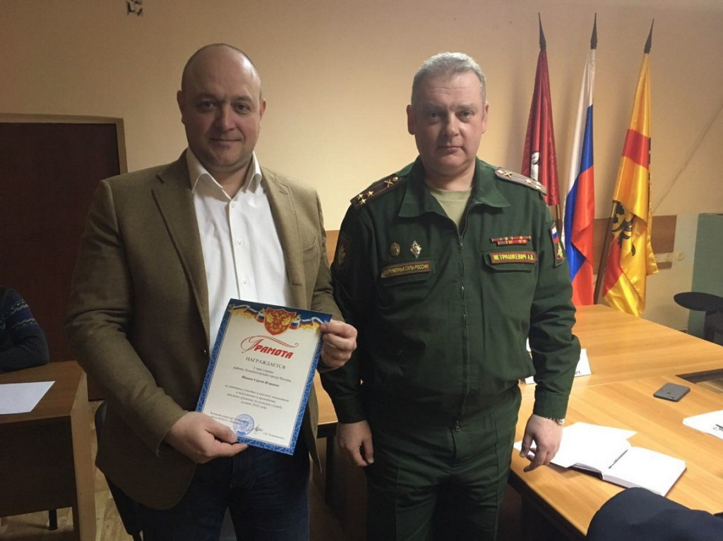

18 февраля 2017 года в зале заседаний управы Ломоносовского района прошло совещание по вопросу оповещения о начале кампании с весеннего призыва 2017 года на воинскую службу.

Во время проведения встречи начальник Объединённый военный комиссариат Гагаринского района Алексей Владимирович Петрашкевич вручил грамоту и поздравил главу управы Ломоносовского района Сергея Игоревича Иванова за прекрасно проделанную работу, а также перевыполнение плана в осенней призывной кампании 2016 года.

В результате совещания были подведены итоги первого этапа оповещения, и определена стратегия дальнейшей работы района по этому направлению.

Адрес страницы: http://lomonosovsky.mos.ru/thanks-district/detail/5742283.html
Управа Ломоносовского района города Москвы

